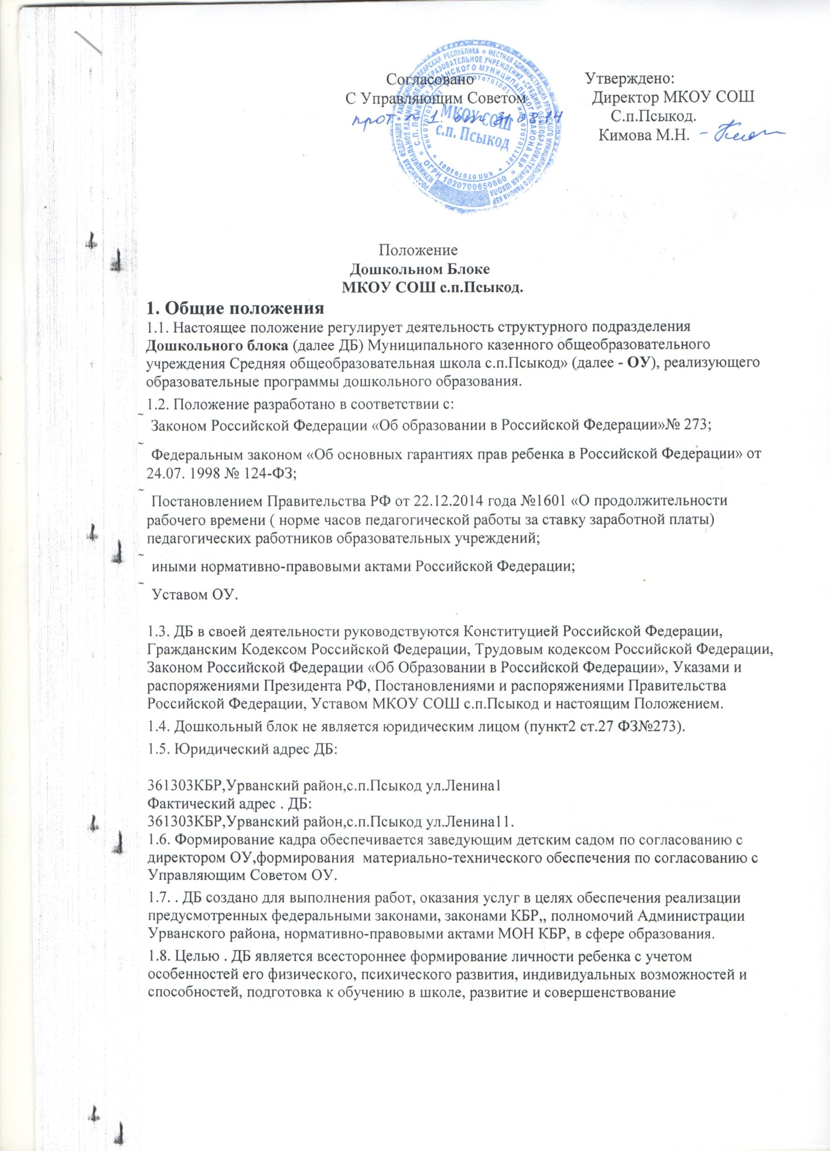

образовательного процесса, осуществление дополнительных мер социальной поддержки детей и работников ОУ.
1.9. . ДБ обеспечивает воспитание, обучение и развитие, а также присмотр, уход и оздоровление детей от 3 лет до 7 лет, осуществляет необходимую коррекцию недостатков их физического и (или) психического развития, в интересах личности, общества, государства, обеспечивает охрану здоровья и создание благоприятных условий для разностороннего развития личности и получения дополнительного образования.
1.10. Основными задачами . ДБ являются:
• охрана жизни и укрепление физического и психического здоровья детей;
• обеспечение познавательно-речевого, социально-личностного, художественно- эстетического и физического развития детей;
• воспитание с учетом возрастных категорий детей гражданственности, уважения к правам и свободам человека, любви к окружающей природе, Родине, семье;
• осуществление необходимой коррекции недостатков в физическом и (или) психическом развитии детей;
• взаимодействие с семьями детей для обеспечения полноценного развития детей;

• оказание консультативной и методической помощи родителям (законным представителям) по вопросам воспитания, обучения и развития детей.
1.11. . ДБ несет в установленном законодательством РФ порядке ответственность за:
• выполнение функций, определенных данным Положением;
• реализацию в полном объеме основных образовательных программ дошкольного образования;
• качество реализуемых образовательных программ;
• соответствие применяемых форм, методов и средств организации образовательного процесса возрастным, психофизическим особенностям, склонностям, способностям, интересам и потребностям детей;
• жизнь и здоровье детей и работников . ДБ во время образовательного процесса.
1.12. Дошкольное отделение имеет в своем составе структурные подразделения, реализующие образовательную программу дошкольного образования.

2. Организация образовательной деятельности . ДБ
2.1. Обучение и воспитание ведется на русском языке.
2.2. . ДБ выполняет государственное задание, которое в соответствии с основными видами деятельности формируется и утверждается Учредителем ОУ.
2.3. . ДБ самостоятельно в выборе форм, средств и методов обучения и воспитания в пределах, определенных Законом Российской Федерации «Об образовании в Российской Федерации» №273.
2.4. Содержание образовательного процесса в . ДБ определяется образовательной программой дошкольного образования, разрабатываемой, принимаемой и реализуемой им самостоятельно в соответствии с федеральными государственными стандартами к структуре основной образовательной программы дошкольного образования и условиями ее реализации, установленными федеральным органом исполнительной власти, осуществляющим функции по выработке государственной политики и нормативно-правовому регулированию в сфере образования, и с учетом особенностей психофизического развития и возможностей детей. Нормативный срок освоения основной образовательной программы дошкольного образования – 5 лет.
2.5. . ДБ реализует основную образовательную программу дошкольного образования в группах общеразвивающей, компенсирующей, оздоровительной и комбинированной направленности в разном сочетании.
2.6. В группах компенсирующей направленности осуществляются квалифицированная коррекция недостатков в физическом и (или) психическом развитии и дошкольное образование детей с ограниченными возможностями здоровья в соответствии с образовательной программой . ДБ, разрабатываемой им самостоятельно на основе примерной основной общеобразовательной программы дошкольного образования и федеральных государственных требований к структуре основной общеобразовательной программы дошкольного образования и условиями ее реализации, а также с учетом особенностей психофизического развития и возможностей детей.
2.7. В группы могут включаться как дети одного возраста, так и дети разных возрастов (разновозрастные группы).
2.8. Наполняемость в группах определяется в соответствии с Санитарно эпидемиологическими требованиями к устройству, содержанию и организации режима работы в дошкольных организациях.
2.9. В . ДБ в установленном порядке при наличии необходимых материально-технических условий и кадрового обеспечения (в пределах выделенных средств) могут быть открыты группы кратковременного пребывания детей и другие вариативные формы дошкольного образования. Группы кратковременного пребывания и другие вариативные формы дошкольного образования функционируют по гибкому режиму в зависимости от потребностей родителей (законных представителей).
2.10. Для реализации дополнительных образовательных программ в . ДБ могут создаваться кружки, за пределами определяющих его статус образовательных программ, с учетом потребностей семьи и на основе договора, заключаемого между ОУ и родителями (законными представителями) детей (воспитанников).
2.11. . ДБ может реализовывать дополнительные образовательные программы следующих направленностей:физкультурно-спортивной,патриотической,социально-педагогической, социально-педагогической, художественно-эстетической.
2.12. В . ДБ устанавливается пятидневная рабочая неделя с 7.00 до 19.00. Группы функционируют в режиме полного дня (12-ти часового пребывания), кратковременного пребывания воспитанников (от 3-х до 5-ти часов). По запросам родителей (законных представителей) возможна организация работы групп в выходные и праздничные дни.
2.13. Количество занятий определяется согласно учебному плану . ДБ в соответствии с требованиями СанПиН.
3. Организация питания
3.1. Организация питания в . ДБ осуществляются в соответствии с действующими нормами питания, нормативными актами Российской Федерации по организации питания детей дошкольного возраста, требованиями законодательства в сфере санитарно-эпидемиологического благополучия населения.
3.2. Питание воспитанников организуется за счет средств, выделяемых на эти цели из бюджета района.
3.3. Поставка продуктов питания и приготовление пищи осуществляется на основании Государственного контракта на оказание услуг по организации питания обучающихся, воспитанников муниципальных образовательных учреждений.3.4. Организация питания осуществляется на основании утвержденного примерного меню для орга
низации питания ( на 20 дней) воспитанников от1-3 лет, 3-7 лет.
3.5. Контроль за качеством поступаемой продукции, ее хранением и технологией приготовления блюд осуществляется:

-администрацией ОУ
- медицинским сотрудником органа здравоохранения
- общественной комиссией по питанию.
.
4. Медицинское обслуживание.
4.1. Медицинское обслуживание детей в дошкольном отделении обеспечивается специально закрепленным органами здравоохранения за дошкольным отделением

медицинским персоналом по договору между ОУ и учреждением здравоохранения. Медицинский персонал наряду с администрацией ОУ несет ответственность за здоровье и физическое развитие детей, проведение лечебно-профилактических мероприятий, соблюдение санитарно-гигиенических норм, режима и обеспечение качества питания. ОУ обязано предоставить помещение с соответствующими условиями для работы медицинских работников, осуществлять контроль их работы в целях охраны и укрепления здоровья детей и работников ДБ.
4.2. Установление платы, взимаемой с родителей (законных представителей) за содержание ребенка в дошкольном отделении образовательного учреждения, производится в соответствии с законодательством Российской Федерации и действующими нормативными актами Администрации Урванского района, на основании Положения о плате, взимаемой с родителей (законных представителей) за содержание детей (присмотр и уход) в дошкольном отделении.

5. Порядок комплектования ДБ детьми (воспитанниками)

5.1.Порядок комплектования ДБ, реализующего основную образовательную программу дошкольного образования, определяется учредителем в соответствии с законодательством Российской Федерации.
5.2.Прием детей в ДБ осуществляется в соответствии с Порядком, утвержденным уполномоченным Правительством Российской Федерации федеральным органом исполнительной власти.
5.3 .В ДБ принимаются дети в возрасте от 2 лет до 7 лет.

5.4. Основанием для приема в ДБ является направление на зачисление в Базе АИС Зачисление в ОУ.
5.5Прием детей осуществляется на основании медицинского заключения, заявления и документов, удостоверяющих личность одного из родителей (законных представителей) и оформляется приказом директора ОУ.
5.6. Дети с ограниченными возможностями здоровья, дети-инвалиды принимаются в группы общеразвивающей, компенсирующей и комбинированной направленности только с согласия родителей (законных представителей) на основании заключения психолого-медико-педагогической комиссии. При приеме детей с ограниченными возможностями здоровья, детей-инвалидов в ДБ, ОУ обязано обеспечить необходимые условия для организации коррекционной работы, в группах по присмотру и уходу за детьми - условия, учитывающие особенности их психофизического развития.
5.7.При приеме детей в ДБ руководитель обязан ознакомить родителей (законных представителей) с Уставом, лицензией на право осуществления образовательной деятельности и другими документами, регламентирующими организацию образовательного процесса.
5.8.Между ОУ и родителями (законными представителями) заключается:
• договор, которым регулируются взаимные права, обязанности и ответственность сторон, возникающие в процессе обучения, воспитания, присмотра и ухода;
• договор на психолого-медико-педагогическое обследование и сопровождение ребенка;
• согласие на обработку персональных данных ребенка.
медицинским персоналом по договору между ОУ и учреждением здравоохранения. Медицинский персонал наряду с администрацией ОУ несет ответственность за здоровье и физическое развитие детей, проведение лечебно-профилактических мероприятий, соблюдение санитарно-гигиенических норм, режима и обеспечение качества питания. ОУ обязано предоставить помещение с соответствующими условиями для работы медицинских работников, осуществлять контроль их работы в целях охраны и укрепления здоровья детей и работников ДБ.
4.2. Установление платы, взимаемой с родителей (законных представителей) за содержание ребенка в дошкольном отделении образовательного учреждения, производится в соответствии с законодательством Российской Федерации и действующими нормативными актами Администрации Урванского района, на основании Положения о плате, взимаемой с родителей (законных представителей) за содержание детей (присмотр и уход) в дошкольном отделении.
5. Порядок комплектования ДБ детьми (воспитанниками)

5.1.Порядок комплектования ДБ, реализующего основную образовательную программу дошкольного образования, определяется учредителем в соответствии с законодательством Российской Федерации.
5.2.Прием детей в ДБ осуществляется в соответствии с Порядком, утвержденным уполномоченным Правительством Российской Федерации федеральным органом исполнительной власти.
5.3 .В ДБ принимаются дети в возрасте от 2 лет до 7 лет.

5.4. Основанием для приема в ДБ является направление на зачисление в Базе АИС Зачисление в ОУ.
5.5Прием детей осуществляется на основании медицинского заключения, заявления и документов, удостоверяющих личность одного из родителей (законных представителей) и оформляется приказом директора ОУ.
5.6. Дети с ограниченными возможностями здоровья, дети-инвалиды принимаются в группы общеразвивающей, компенсирующей и комбинированной направленности только с согласия родителей (законных представителей) на основании заключения психолого-медико-педагогической комиссии. При приеме детей с ограниченными возможностями здоровья, детей-инвалидов в ДБ, ОУ обязано обеспечить необходимые условия для организации коррекционной работы, в группах по присмотру и уходу за детьми - условия, учитывающие особенности их психофизического развития.
5.7.При приеме детей в ДБ руководитель обязан ознакомить родителей (законных представителей) с Уставом, лицензией на право осуществления образовательной деятельности и другими документами, регламентирующими организацию образовательного процесса.
5.8.Между ОУ и родителями (законными представителями) заключается:
• договор, которым регулируются взаимные права, обязанности и ответственность сторон, возникающие в процессе обучения, воспитания, присмотра и ухода;
• договор на психолого-медико-педагогическое обследование и сопровождение ребенка;
• согласие на обработку персональных данных ребенка.

5.9. Отчисление детей из ДО проводится в следующих случаях:
- по заявлению родителей (законных представителей);
- по медицинским показаниям;
- за неоднократные грубые нарушения условий договора, заключенного между ОУ и
родителями (законными представителями).
5.10.Отчисление детей оформляется приказом директора ОУ, путем расторжения
договора с родителями (законными представителями).
6. Права и обязанности участников образовательного процесса в ДБ
6.1.К участникам образовательного процесса в ДБ относятся:
− дети (воспитанники);
− родители (законные представители);
− педагогические работники.

6.2.К основным правам детей дошкольного отделения относятся:
− охрана жизни и здоровья;
− удовлетворение потребностей в эмоционально-личностном общении;
− удовлетворение физиологических потребностей в питании, отдыхе в соответствии с возрастом и индивидуальными особенностями в развитии;
− развитие творческих способностей и интересов;
− воспитание и обучение по индивидуальным планам в рамках образовательных программ дошкольного образования с учетом уровня развития ребёнка, особенностей его здоровья, а также с учетом возможностей и условий, созданных в дошкольном отделении;
− защита от всех форм физического и психического насилия;
− уважение и защита достоинства детей;
− получение дополнительных (в том числе платных) образовательных услуг;
− перевод в другое структурное подразделение ОУ при наличии показаний в состоянии здоровья детей или по другим причинам.

6.3. К основным правам родителей (законных представителей) детей относятся:
− защита законных прав и интересов детей;
− принятие участия в управлении ОУ;
− участие в собраниях родительской общественности, проводимых в дошкольном отделении;
− выбор формы обучения, воспитания и оздоровления ребенка, в соответствии с условиями, имеющимися в дошкольном отделении;
− право вносить предложения по улучшению работы с детьми;
− право заслушивать отчеты администрации ОУ о ходе, содержании и результатах образовательного процесса, оздоровительной работы с детьми;
− право требовать соблюдения условий договора, заключаемого между ОУ и родителями (законными представителями) детей;
− право расторгнуть договор с ОУ;
− право оказывать содействие в укреплении материально-технической базы ОУ;
− право заслушивать отчеты администрации ОУ об использовании добровольных пожертвований, целевых взносов родителей (законных представителей) детей, других физических и юридических лиц, в том числе иностранных;
− право знакомиться с Уставом, лицензией, свидетельством о государственной аккредитации ОУ и другими документами, регламентирующими порядок проведения воспитательно-образовательного процесса в ДБ.

6.4. К основным обязанностям родителей (законных представителей) детей относятся:

− обязанности родителей как первых педагогов;
− выполнять положения договора, заключаемого между ОУ и родителями (законными представителями) ребёнка;
− выполнять положения Устава ОУ;
− выполнять рекомендации работников дошкольного отделения по воспитанию, обучению ребёнка, по укреплению его здоровья, по коррекции нарушений в его развитии.

6.5.Права и обязанности педагогических работников ДБ конкретизируются в правилах внутреннего трудового распорядка ОУ и в должностных инструкциях (функциональных обязанностях) работников, разрабатываемых ОУ самостоятельно. При этом права и обязанности, фиксируемые в этих актах, не могут противоречить действующему законодательству и настоящему Положению.
6.6.Отношения детей и работников ДБ строятся на основе сотрудничества, уважения к личности ребенка и предоставления ему свободы развития в соответствии с индивидуальными особенностями.
6.7.Работники ДО несут ответственность за жизнь, физическое и психическое здоровье каждого ребенка в установленном законом порядке.
7.Управление Дошкольным блоком.
7.1.Управление ДО осуществляется в соответствии с действующим
законодательством, Уставом ОУ и настоящим Положением.
7.2.Непосредственное руководство ДБ осуществляет руководитель ОУ. Для осуществления контроля за деятельностью ДБ, приказом директора назначается ответственный по зданию ДБ.
7.3.В целях обеспечения образовательной деятельности, ДБ наделено оборудованием, а также другим необходимым имуществом потребительского, социального, культурного и иного назначения.
7.4.Работники ДБ несут ответственность за сохранность и эффективное использование выделенного им имущества.
7.5.Финансирование ДБ осуществляется на основе нормативов субъекта РФ-, в расчете на одного ребенка ДБ, в соответствии с действующим законодательством.
7.6.Оплата труда работников ДБ осуществляется на основании Положения о новой системе оплаты труда работников и Положения о стимулирующих выплатах.
7.7.Права и обязанности руководителя здания ДБ определяются трудовым договором и должностной инструкцией.

.

